Descargando Ubuntu 22.04 para el servidor local

Utilizamos la versión de escritorio ya que para un servidor tan sencillo no hay mucha ventaja en utilizar la versión server y el ambiente gráfico ayuda para manipular archivos

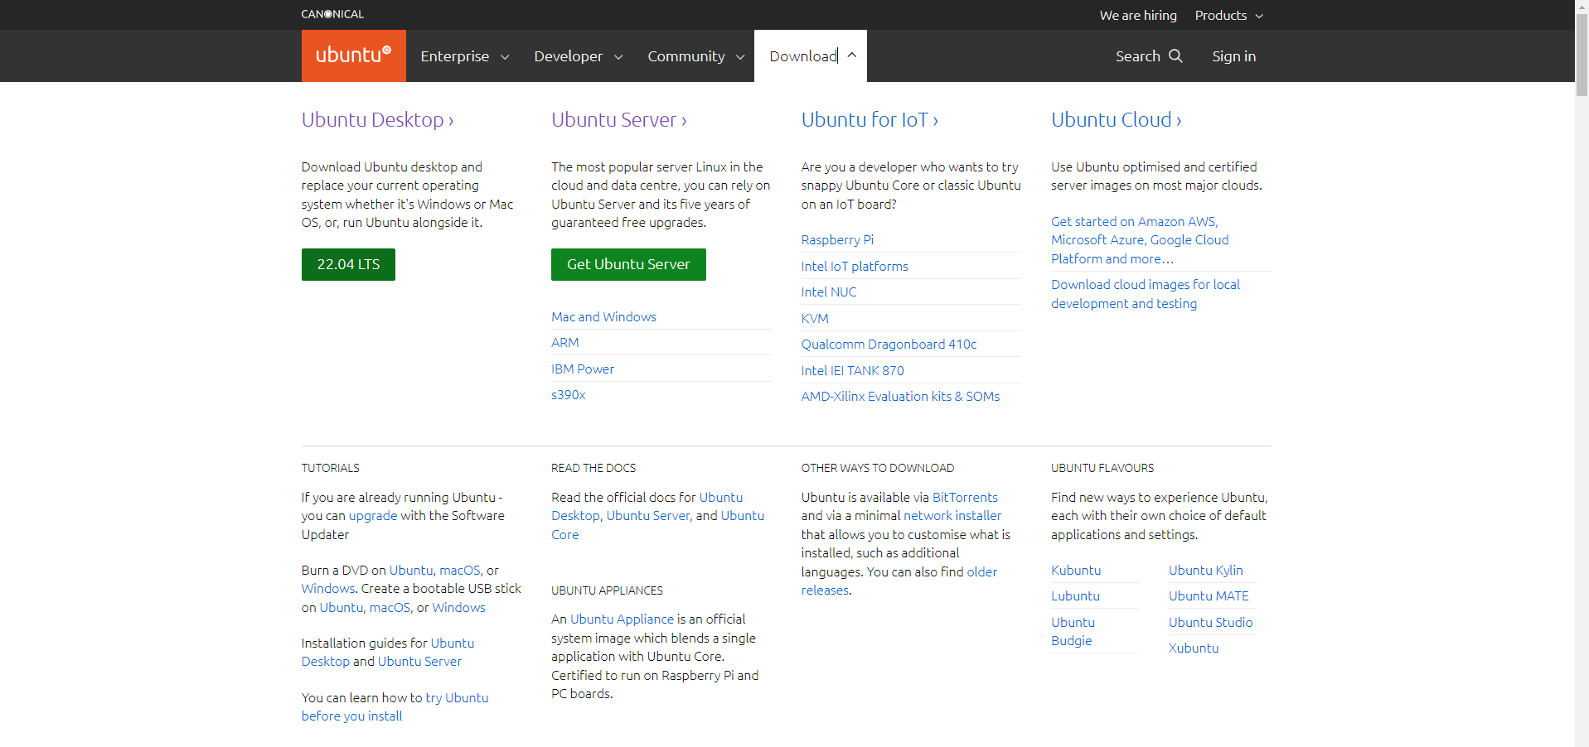

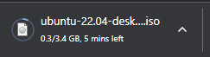

Se crea una nueva máquina virtual en VirtualBox

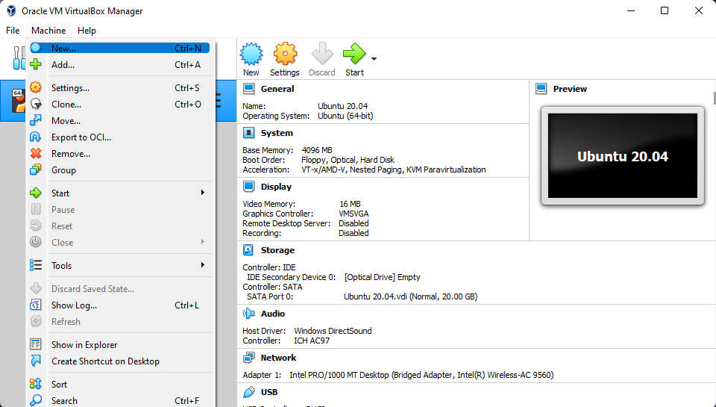

Se le pone un nombre y sistema operativo que se emulará

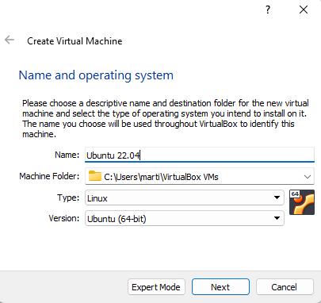

Se le da 1GB de memoria RAM

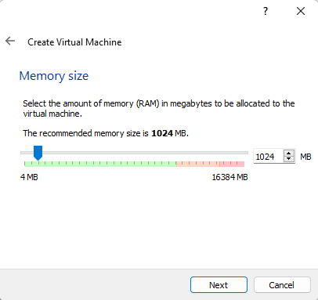

Se crea un disco duro virtual

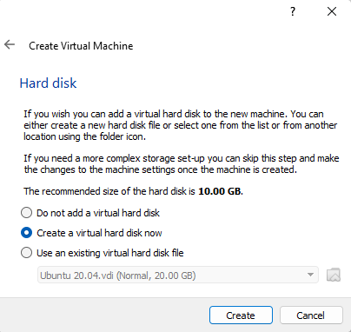

Se elige la opción por defecto

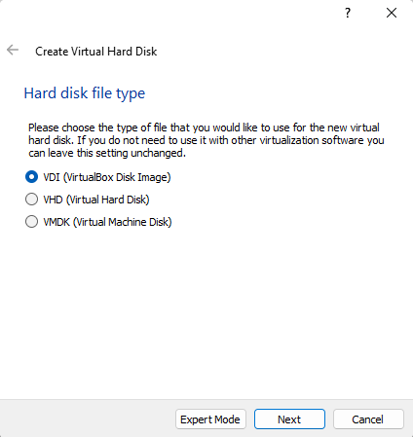

Se elige un tamaño de disco fijo

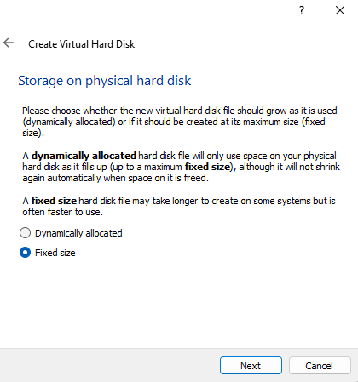

Se le asignan 20GB a la máquina virtual

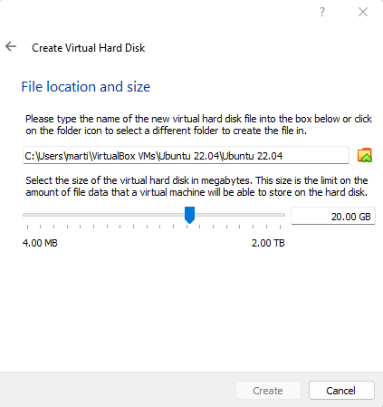

Se espera a que se cree el disco duro virtual

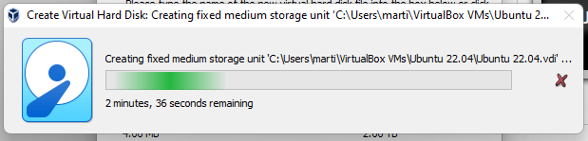

Al iniciarse la máquina virtual se debe de asignar la imagen para arrancar la misma

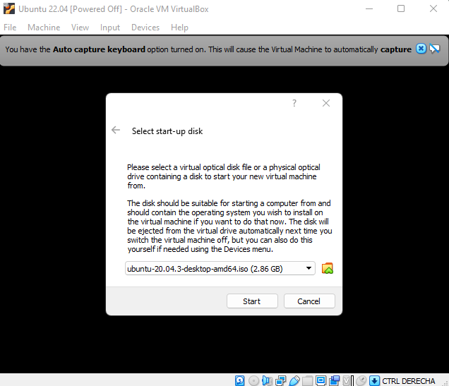

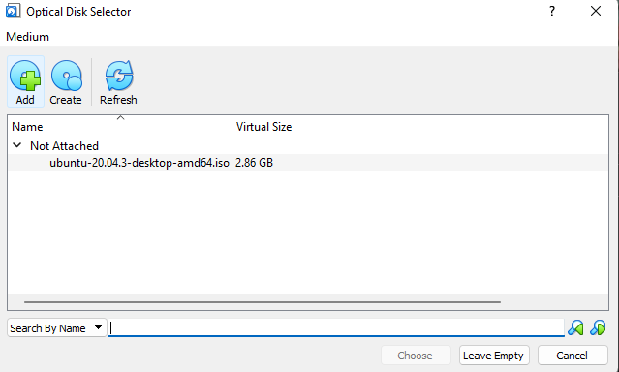

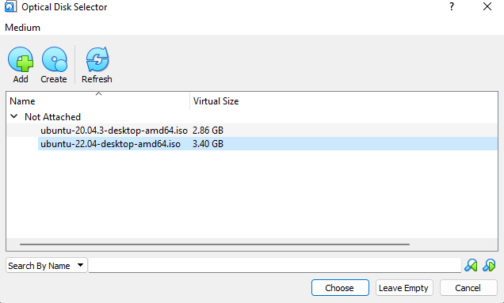

Se procede con la instalación del sistema operativo

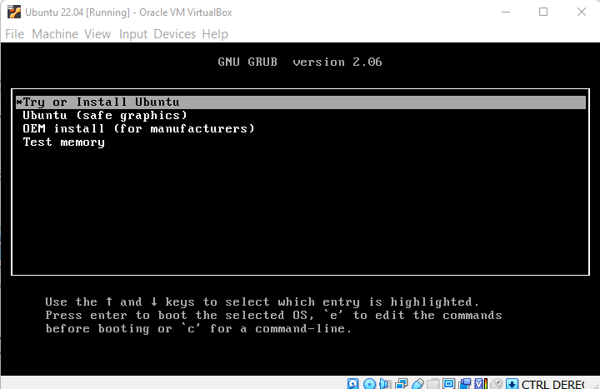

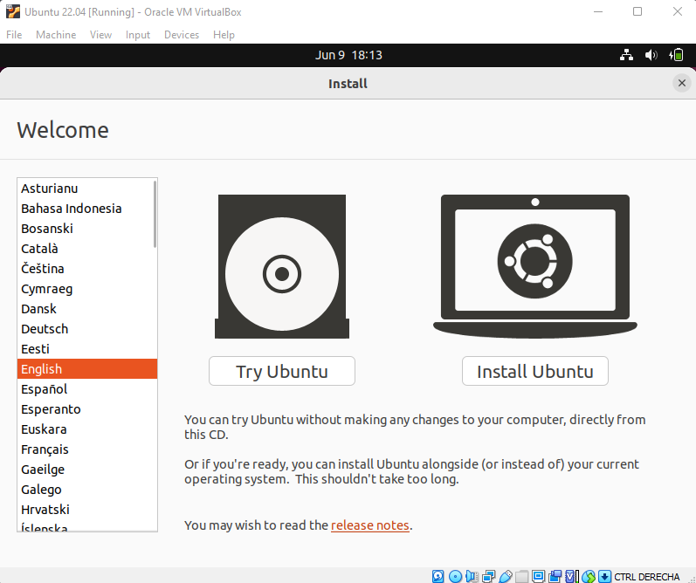

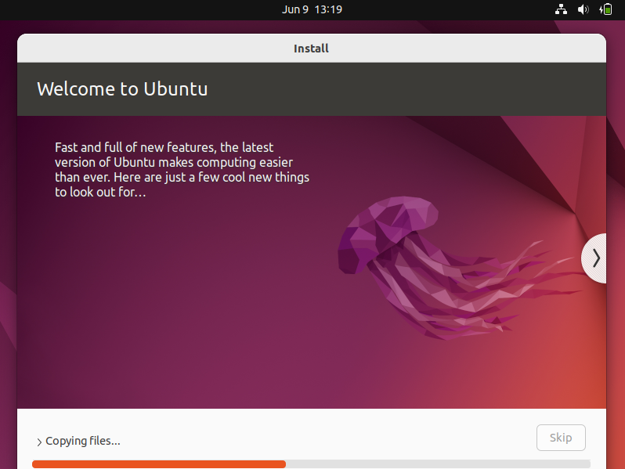

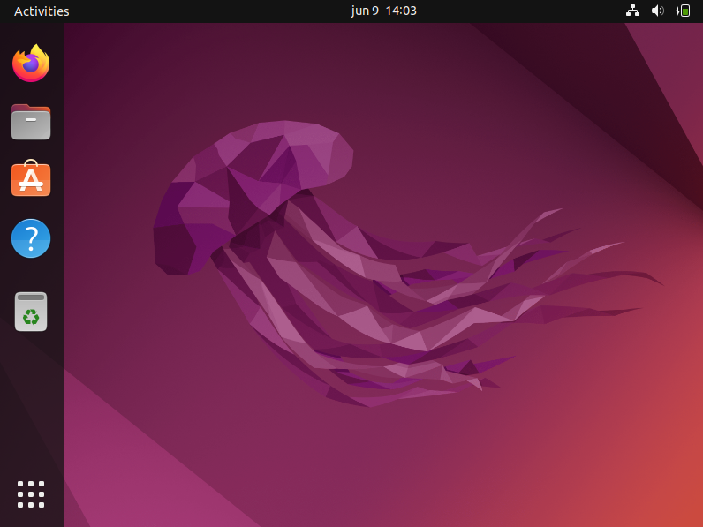

Una vez iniciado el sistema operativo se debe de ir a configuración de red, una vez ahí se introducen los siguientes datos para conseguir una IP estática dentro de la red

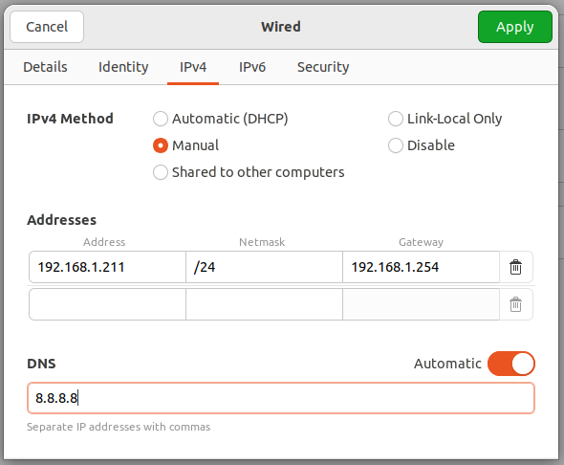

El server es detectado en el panel de configuración del modem

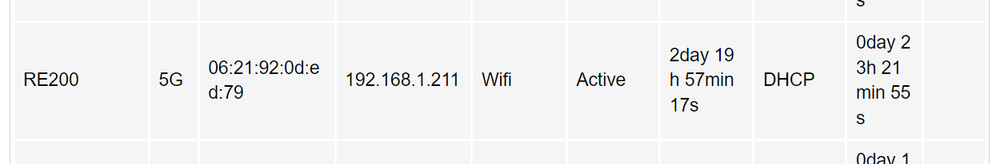

El server puede ser alcanzado por otras computadoras dentro de la red local

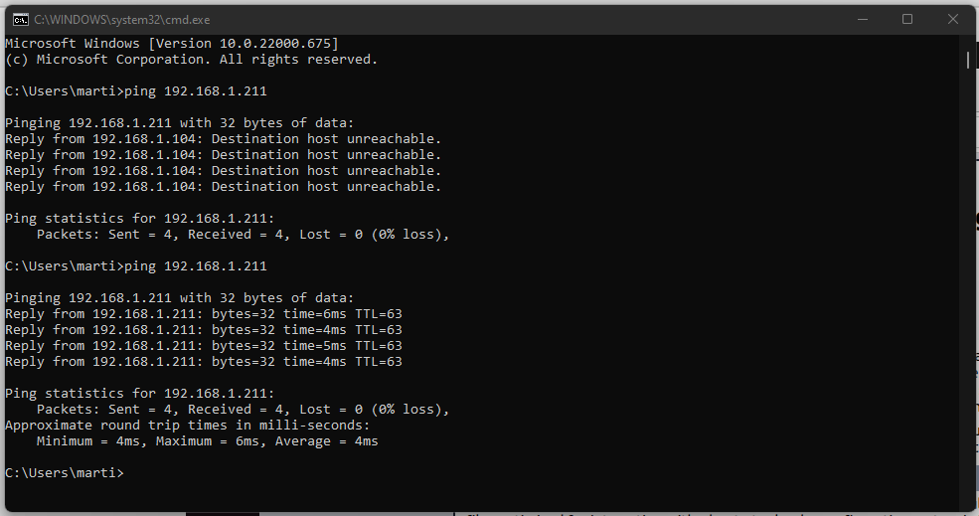

Para instalar apache se abre la terminal y se accede a la misma como root

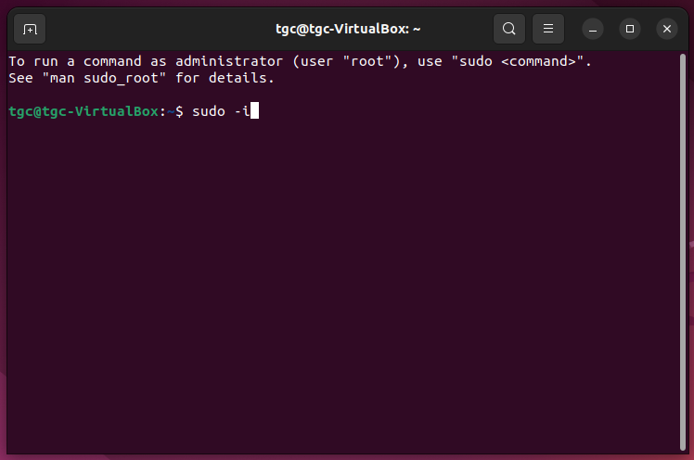

Ejecutar el comando “apt install apache2”

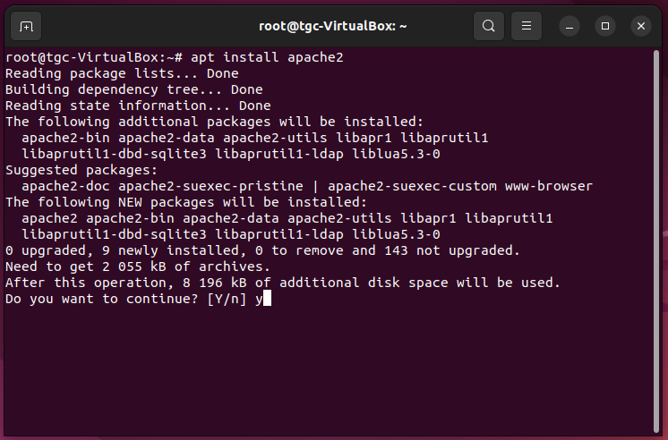

Para verificar que el servicio se haya instalado y esté funcionando ejecutar el comando “systemctl status apache2”

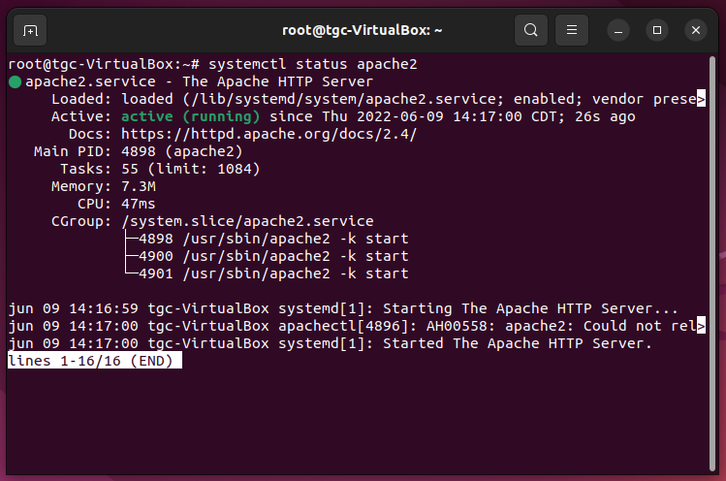

Configurar el archivo 000-default.conf para crear la página http

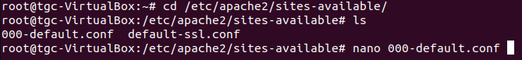

El archivo debe de configurarse así, siendo ServerName y ServerAlias reemplazables por otros nombres.

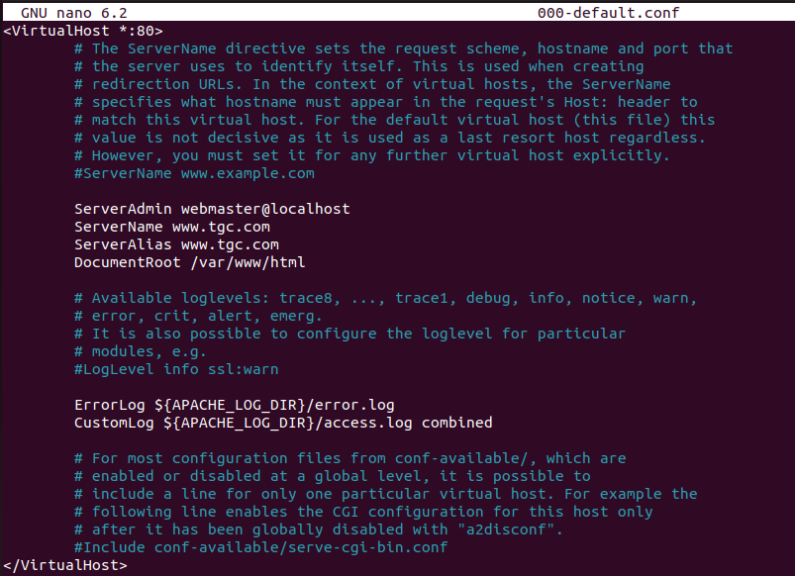

El archivo index.html es el contenedor de la página de apache, este se debe de configurar para cambiar la página por defecto

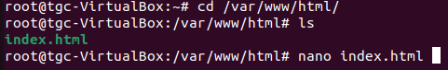

Abrir el puerto 80 para permitir la salida del servicio de apache

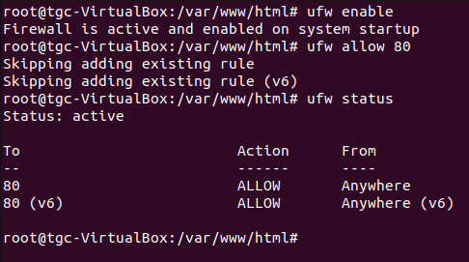

Reiniciar el proceso de apache con el comando “systemctl restart apache2”



Finalmente se puede probar la página, en un navegador se debe de escribir la dirección IP de la página

Página vista desde la máquina virtual

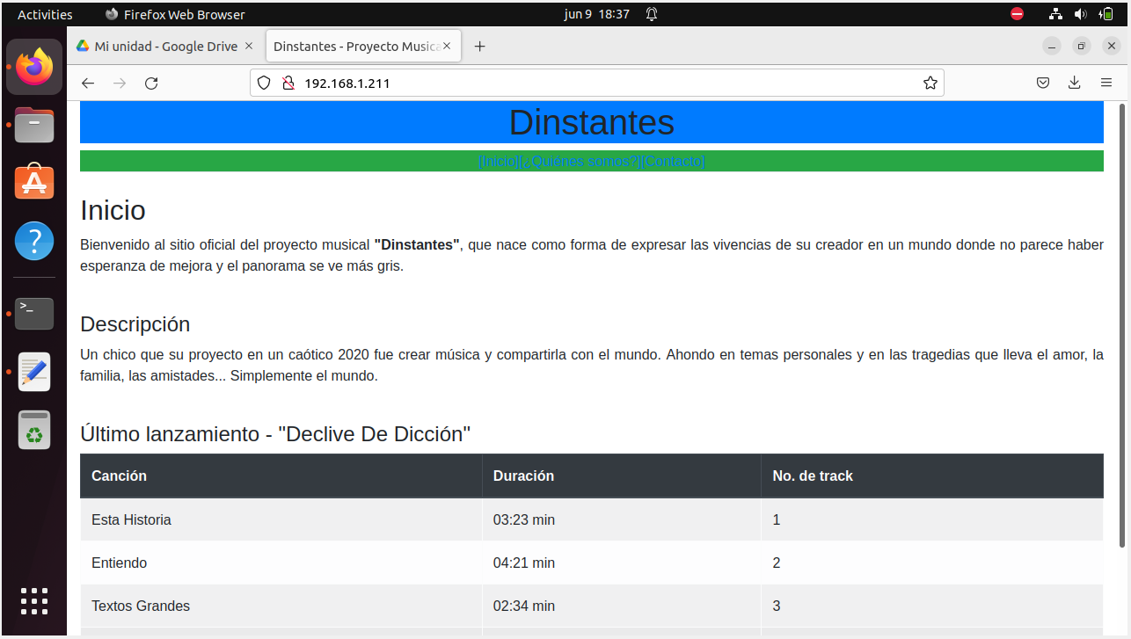

Página vista desde otra máquina dentro de la misma red local

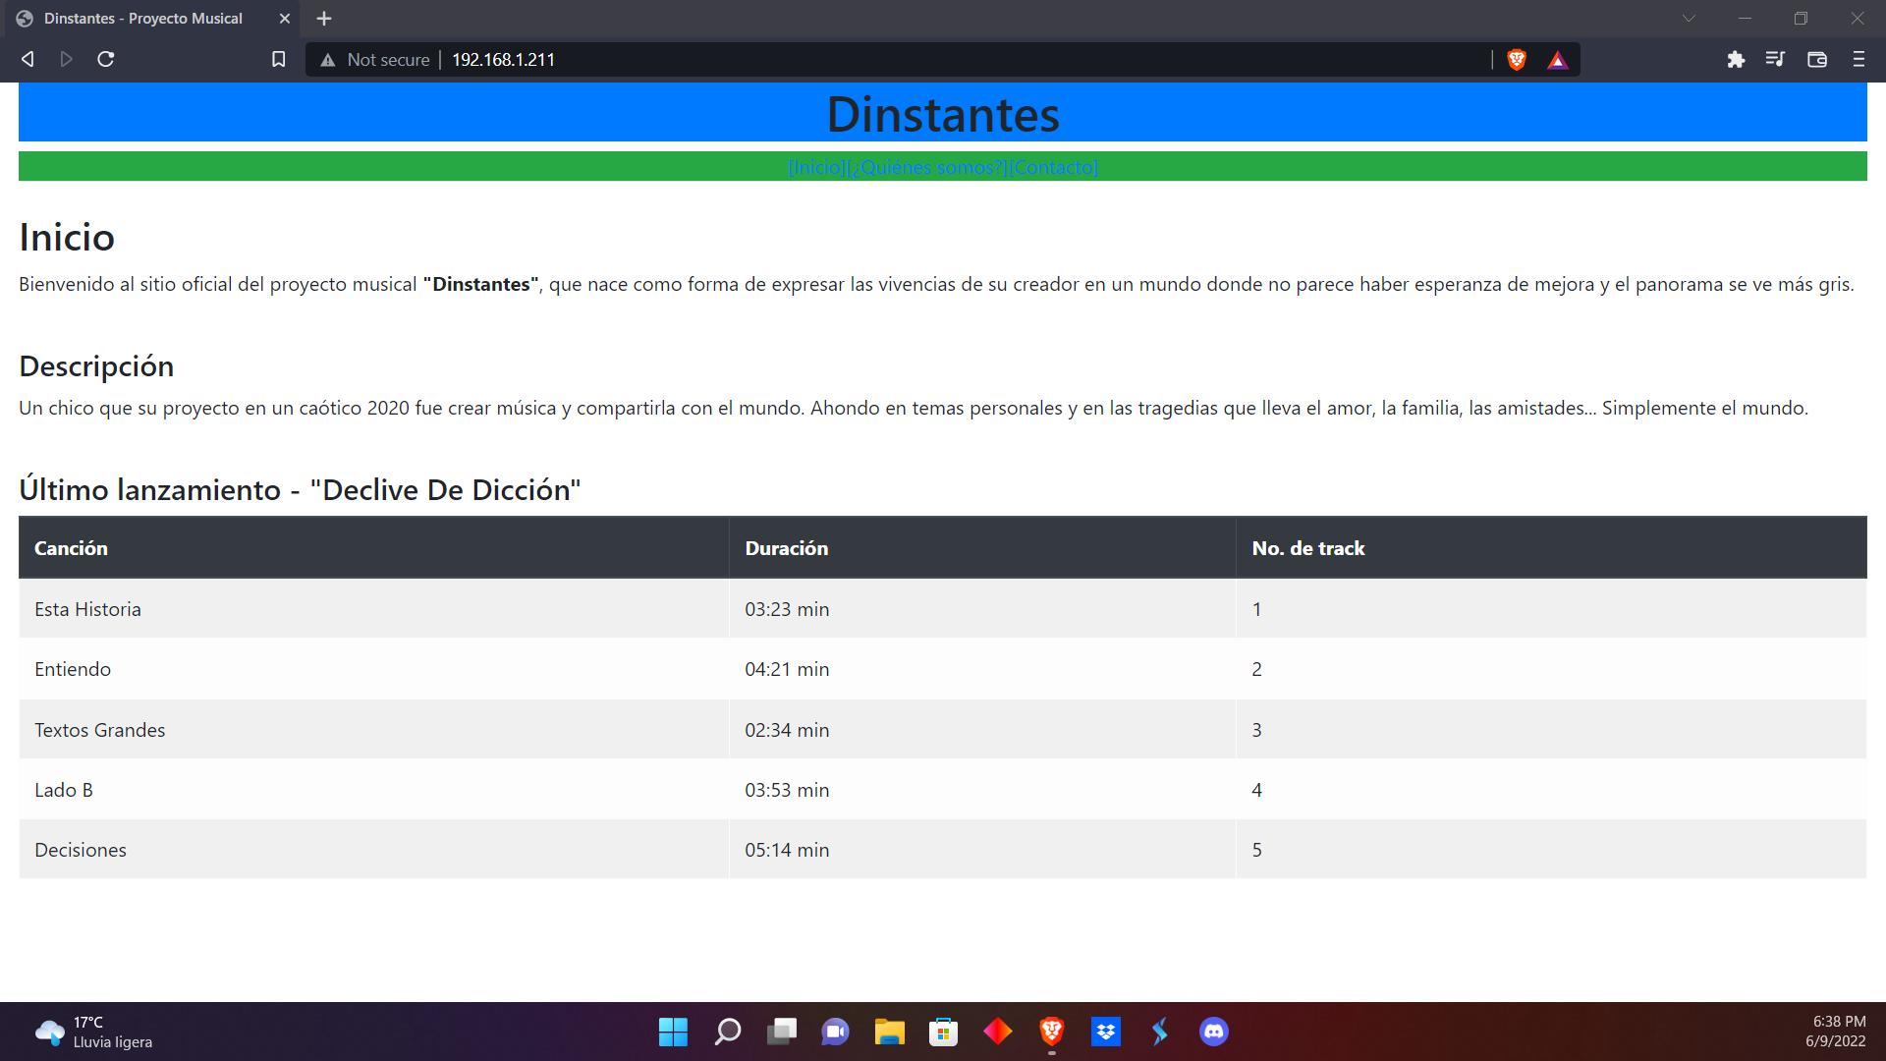

Con respecto a las peticiones para la elaboración del proyecto se presenta a continuación la documentación del mismo, en este documento se vera el proceso de la implementación de una base de datos, así como el código y la sintaxis necesaria que se utilizó.

Base de Dtos

Para comenzar a implementar nuestra base de datos nos dirigiremos a nuestro editor de código y anexamos el encabezado:

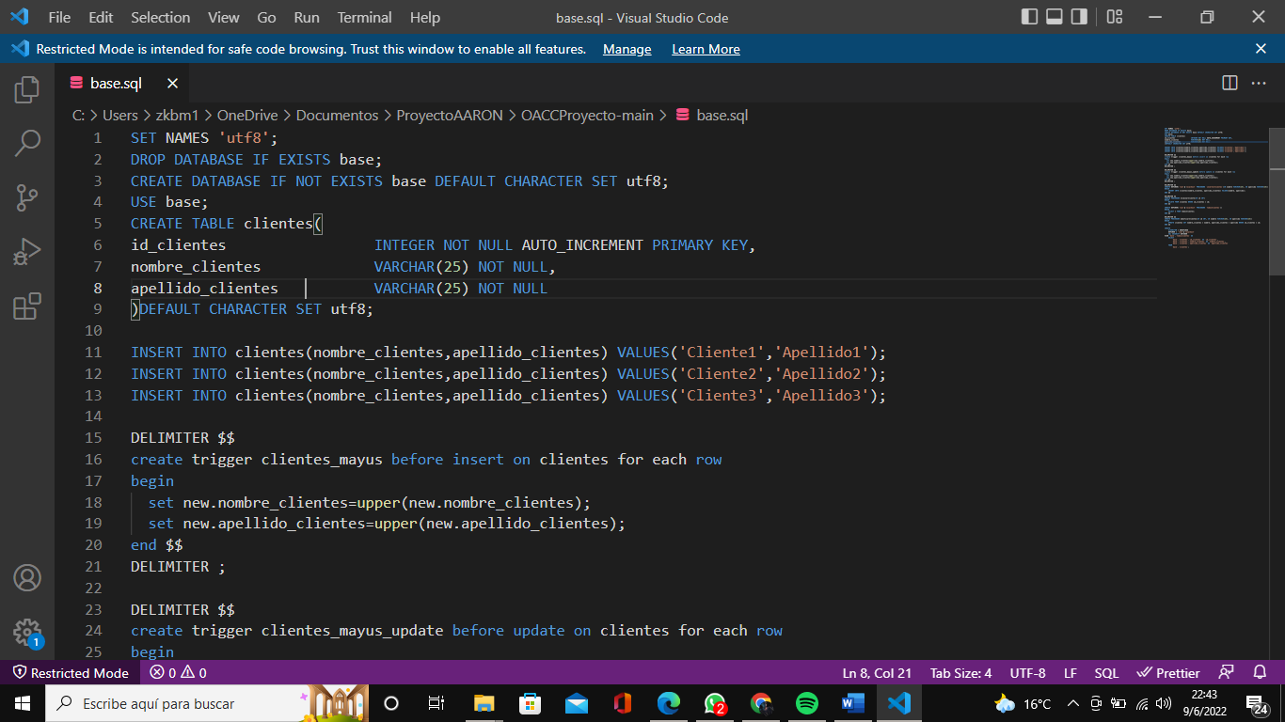

Como podemos observar empezamos generando una declaración de todas las tablas, a su vez creamos la tabla y a su vez generamos las variables que se ocuparan a lo largo del código.

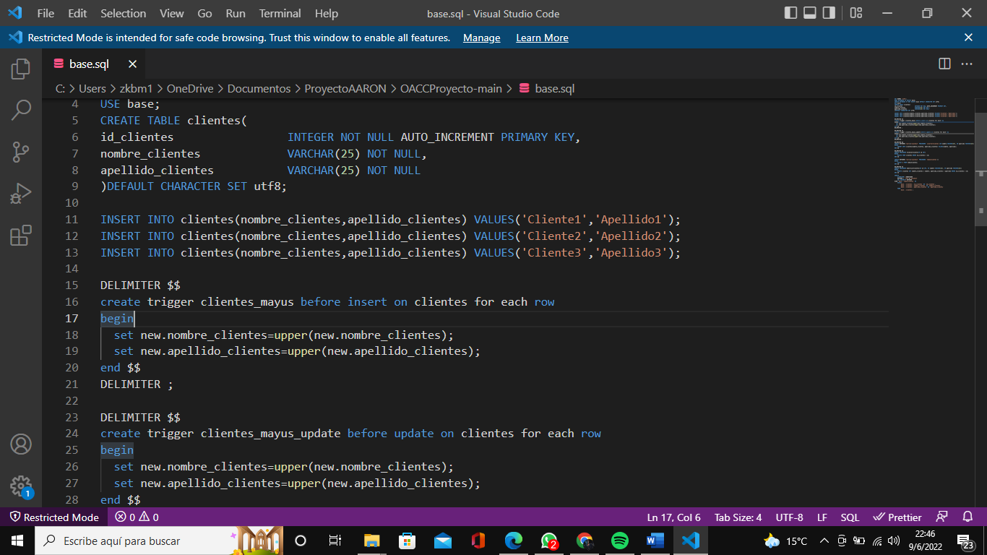

Agregamos INSER INTO para agregar registros a cualquier tabla individual de una base de datos relacional, en este caso agregamos solo 3 quienes serán apartados exclusivos para los clientes.

A continuacion creamos un apartado, en estre caso un desencadenador el cual lo especificamos con clientes_mayus, en el cual realizara un upper a los datos insertados en cliente, es decir, las letras de los datos introduccidos seran mayusculas.

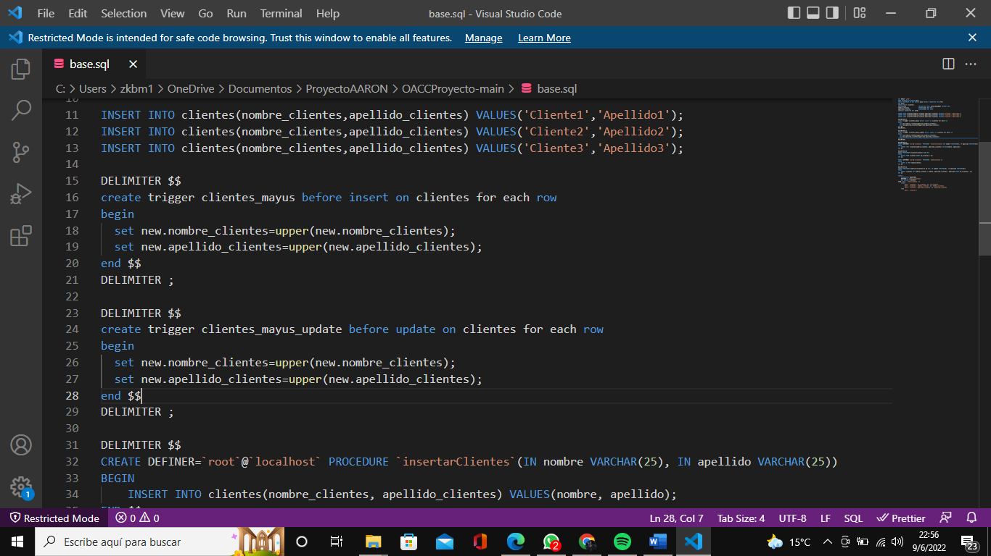

Realizamos nuevamente el paso anterior pero ahora para después de actualizar los datos



Este apartado se encargará de descargar los clientes que se anexaron en la tabla de un principio.

Se genera nuevamente otro desencadenador en donde especificamos la importación de nuestros datos de la tabla. Al igual que se generara la inserción de clientes a la tabla

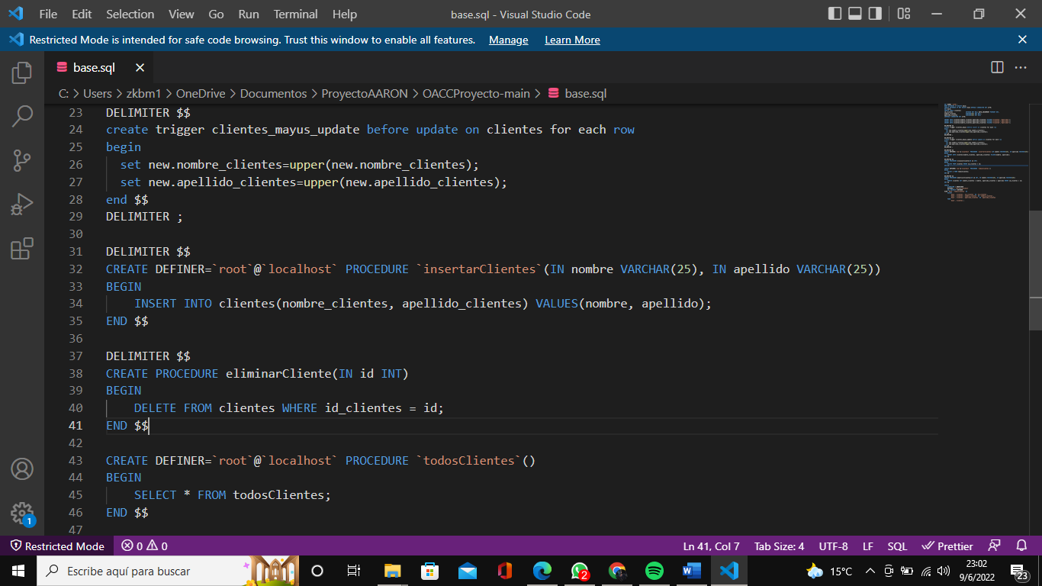

Posteriormente se crea otro desencadenador este mismo se utilizara para remover datos de la tabla, como clientes correspondiente de sus nombres y apellidos como se ha mostrado a lo largo de este proceso.



Nuevamente se presenta este apartado donde se mostraran los datos de la tabla en este caso los clientes que se agregaron.



Con este apartado se realizará las modificaciones de los datos.

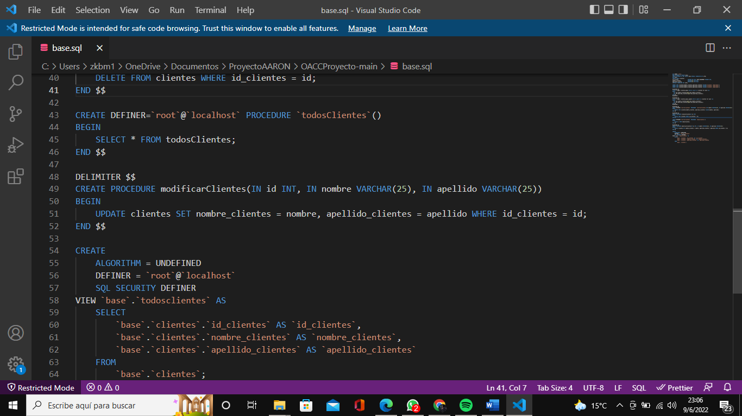

Las ultimas líneas de nuestro código nos ayudaran a la funcionalidad de nuestra base de datos

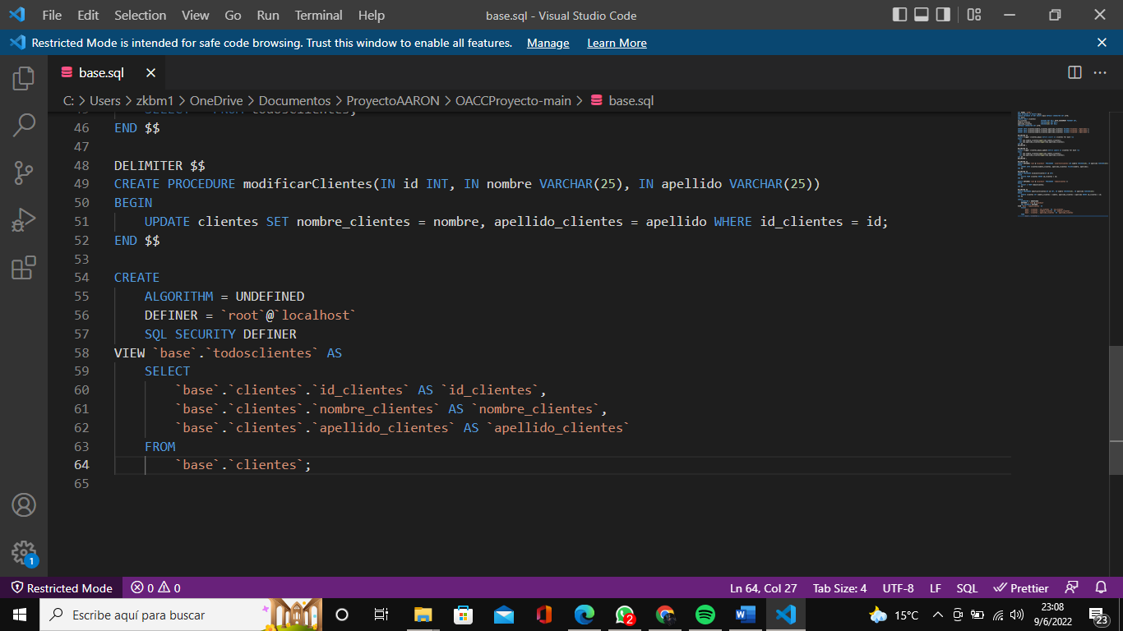

CRUD

Teniendo los elementos de la base de datos, procederemos a mostrar las acciones que realiza. Al iniciar el proyecto se visualizar una pestaña, la cual daremos clic, en el botón de nombre cliente, el cual nos abrirá otra

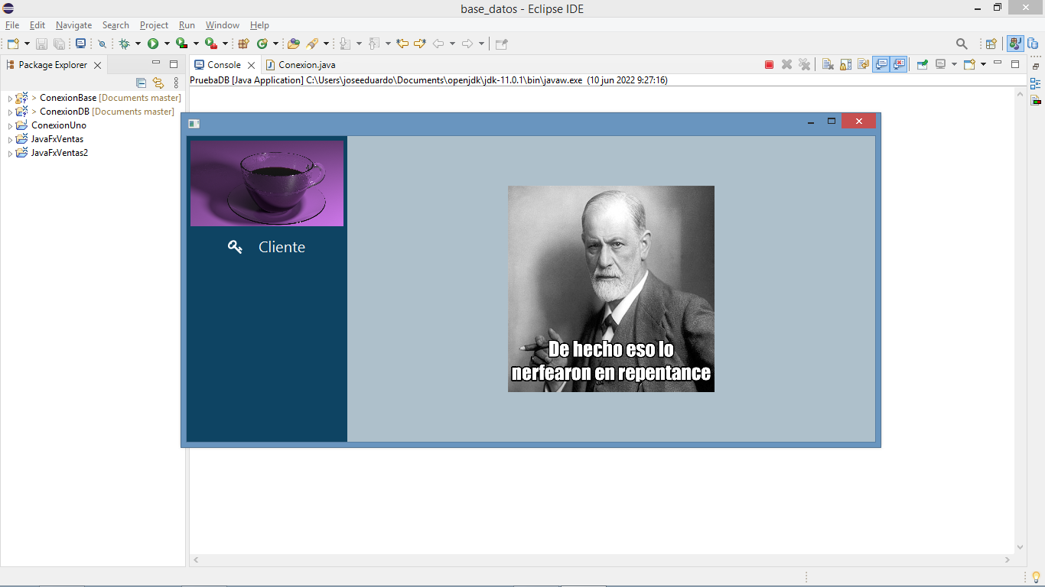

Create(Crear)

Dentro de esta pestaña, arriba de la tabla del lado izquierdo, abra dos iconos, el primero, de forma de un más, nos brinda la opción de poder crear un numero usuario

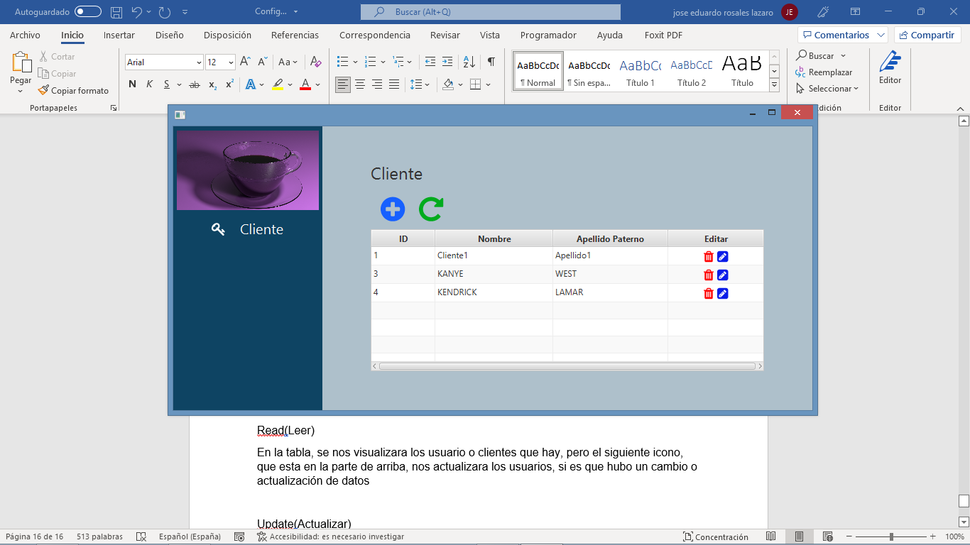

Se nos abrirá una nueva venta, la cual será para agregar al usuario, solo daremos al botón de guardar



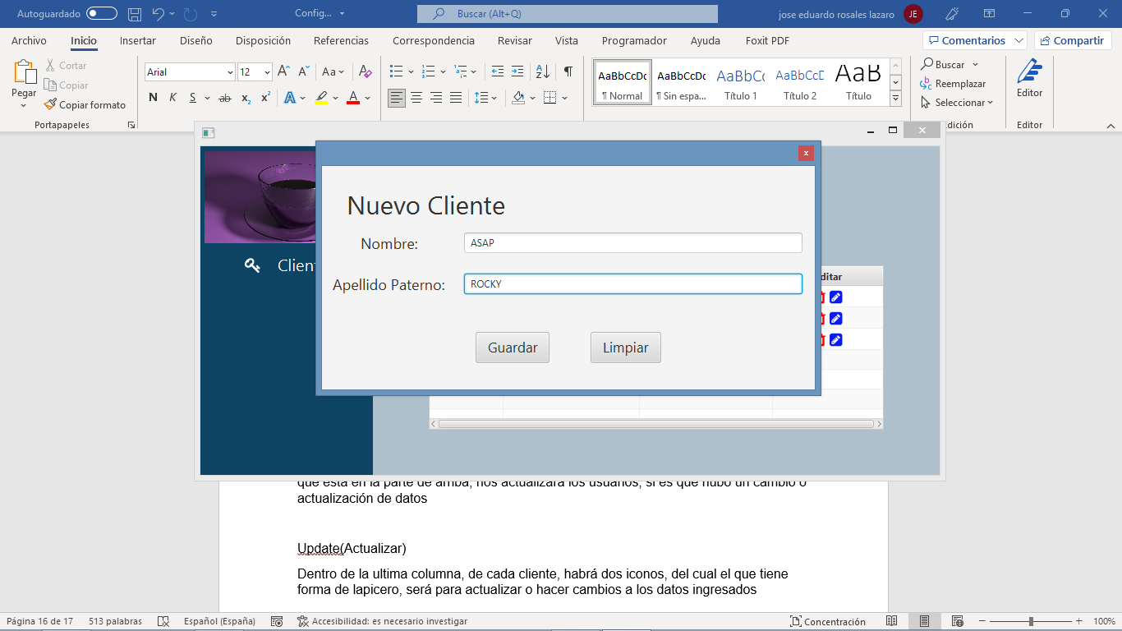

Read(Leer)

En la tabla, se nos visualizara los usuario o clientes que hay, pero el siguiente icono, que esta en la parte de arriba, nos actualizara los usuarios, si es que hubo un cambio o actualización de datos

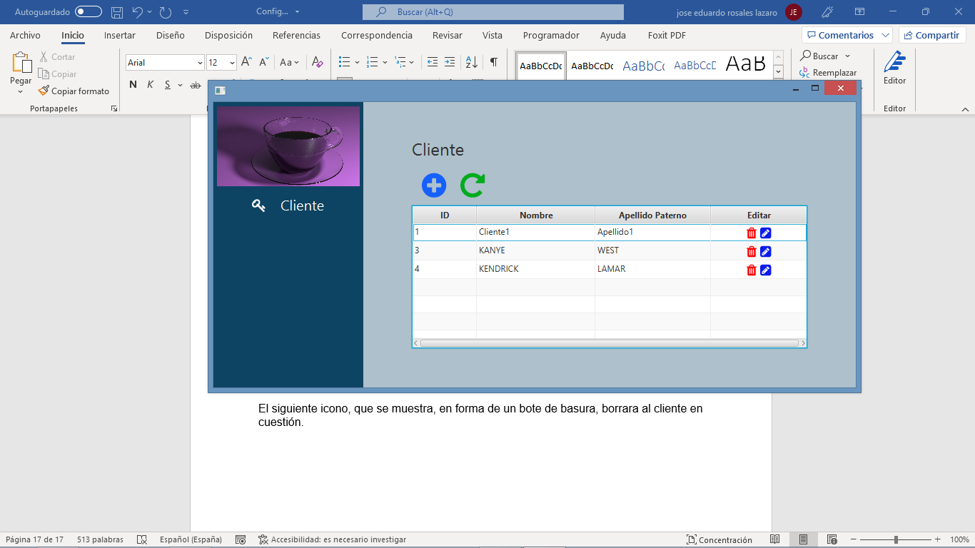



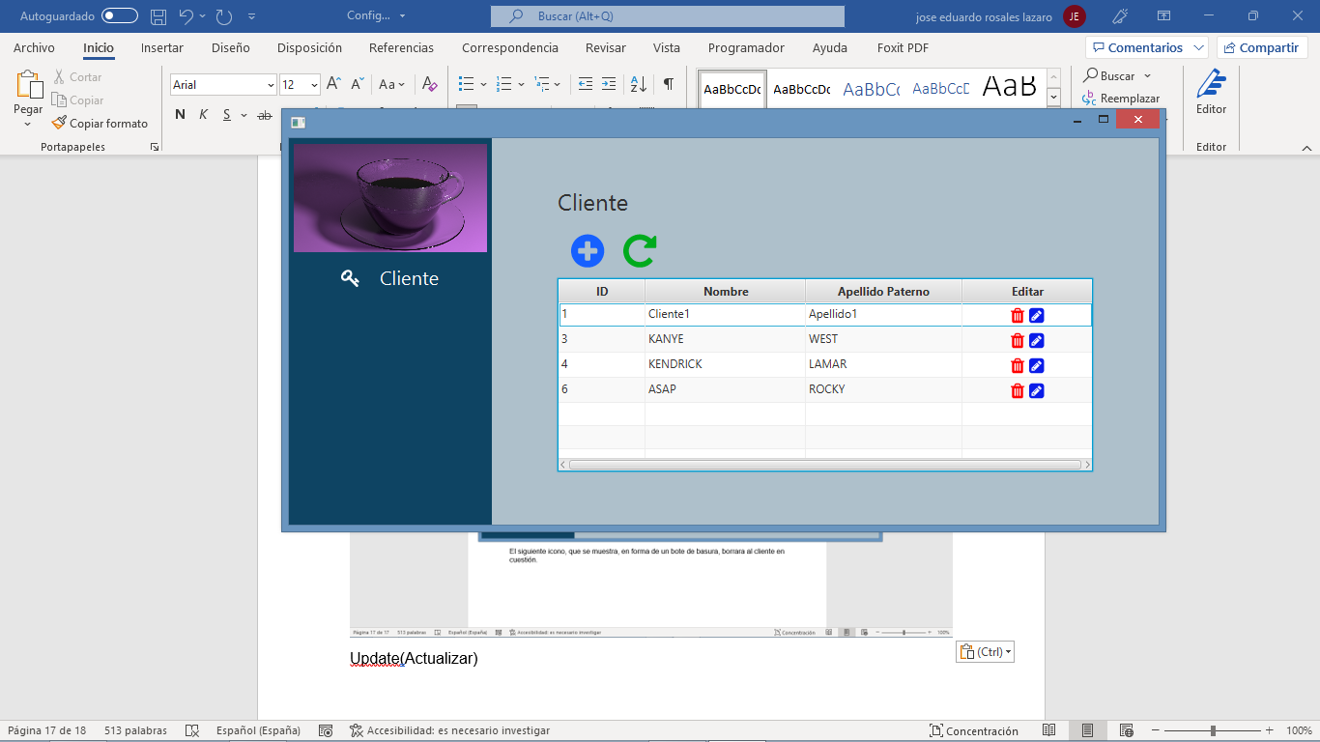

Update(Actualizar)

Dentro de la ultima columna, de cada cliente, habrá dos iconos, del cual el que tiene forma de lapicero, será para actualizar o hacer cambios a los datos ingresados

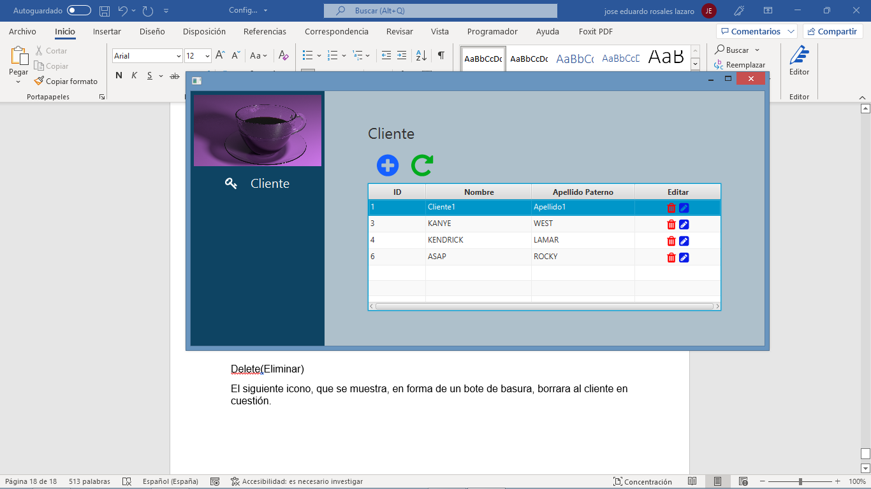



De igual forma al dar clic se nos presentara una nuevamente una ventana, en la cual se ingresar los datos, que deseamos actualizar

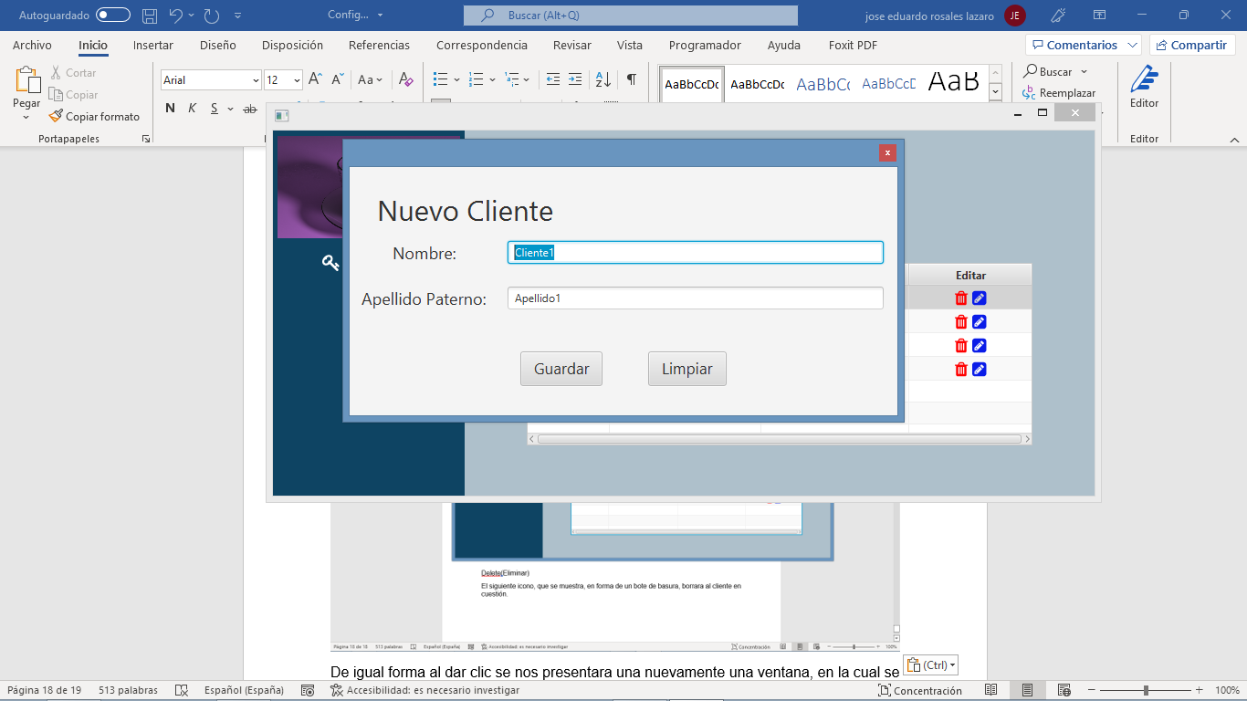

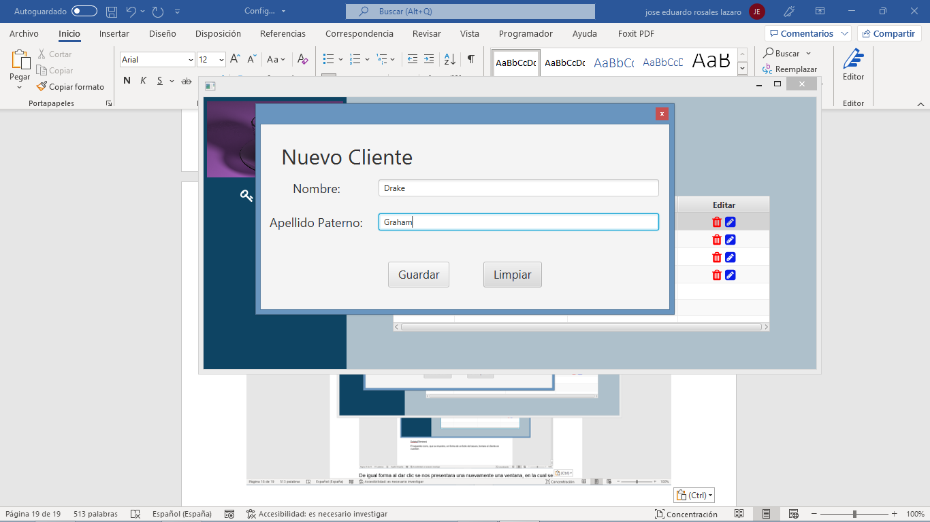

Actualizamos

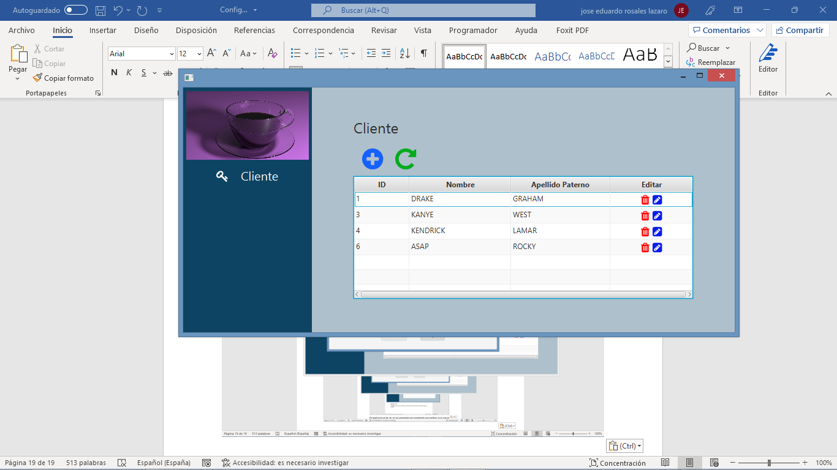

Delete(Eliminar)

El siguiente icono, que se muestra, en forma de un bote de basura, borrara al cliente en cuestión.

